**德奧匈捷16日自由行行程by me**

2/8預計大概早上就會到慕尼黑市區展開市區一日遊（網路上說一天就夠了）

以下行程可參考＊＊

慕尼黑市區景點

聖彼得教堂(St. Peters kirche)：爬上鐘塔可眺望慕尼黑老城區景色

聖母教堂(Frauen kirche)：鬥智鬥力惡魔腳印傳說

聖米歇爾教堂(Michaels kirche)：世界第二大筒型拱頂，滿滿文藝復興風格

[慕尼黑皇宮(Residenz Muenchen)](https://kimiyo.tw/residenz-munchen/)：金碧輝煌的皇宮

瑪麗恩廣場(Marienplatz)：名品雲集購物聖地

新市政廳(Neues Rathaus)：歌德式建築，吸睛的德國最大木偶時鐘

穀物市場(Viktualienmarkt)：在地人日常廚房

HB皇家啤酒屋：最大啤酒餐廳，順口超過癮

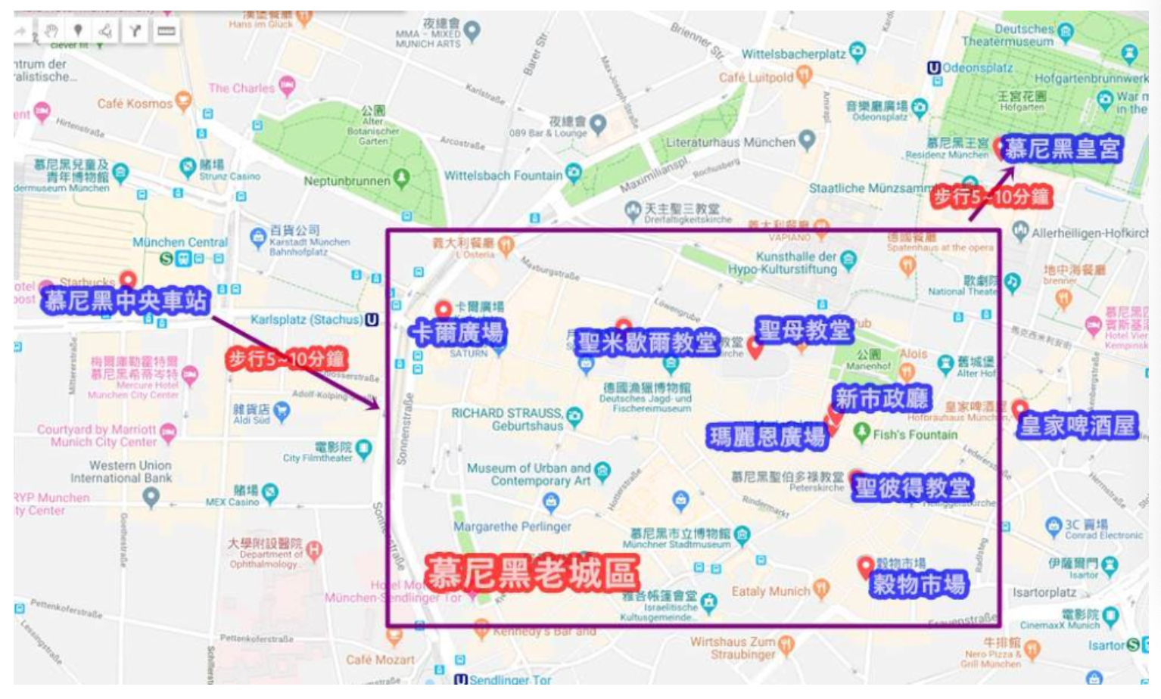

德國有一個邦票 適合兩個人以上一起搭乘火車等交通工具

但我查過我們第一天如果坐flix bus比邦票便宜

2/9早上起床前往薩爾斯堡市區坐flix bus9.99歐

時間兩小時7:00的車 飯店走路即可搭車所以還行

預計九點就會抵達薩爾斯堡 離飯店搭公車可以到 走路有點遠

2/9-2/11住薩爾斯堡市區

2/9薩爾斯堡市區一日遊＊＊以下景點參考（景點都集中老城區 步行可到）

### 米拉貝爾宮>>薩爾斯堡主教座堂>>糧食胡同(老城區散步、莫札特故居)>>薩爾斯堡要塞 還有格特萊第街、愛鎖橋

必嚐：海鮮餐廳、莫札特巧克力

2/10坐車去國王湖（搭公車一小時）

＊住的地方走路就有公車到國王湖

公車840到貝希特斯加登要再坐841or842到湖口

跟司機說要RVOㄧ日卷 以下＊＊

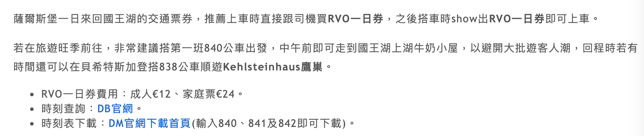

2/11早起坐車前往哈修塔特（要轉三次公車很麻煩但一定要去！）

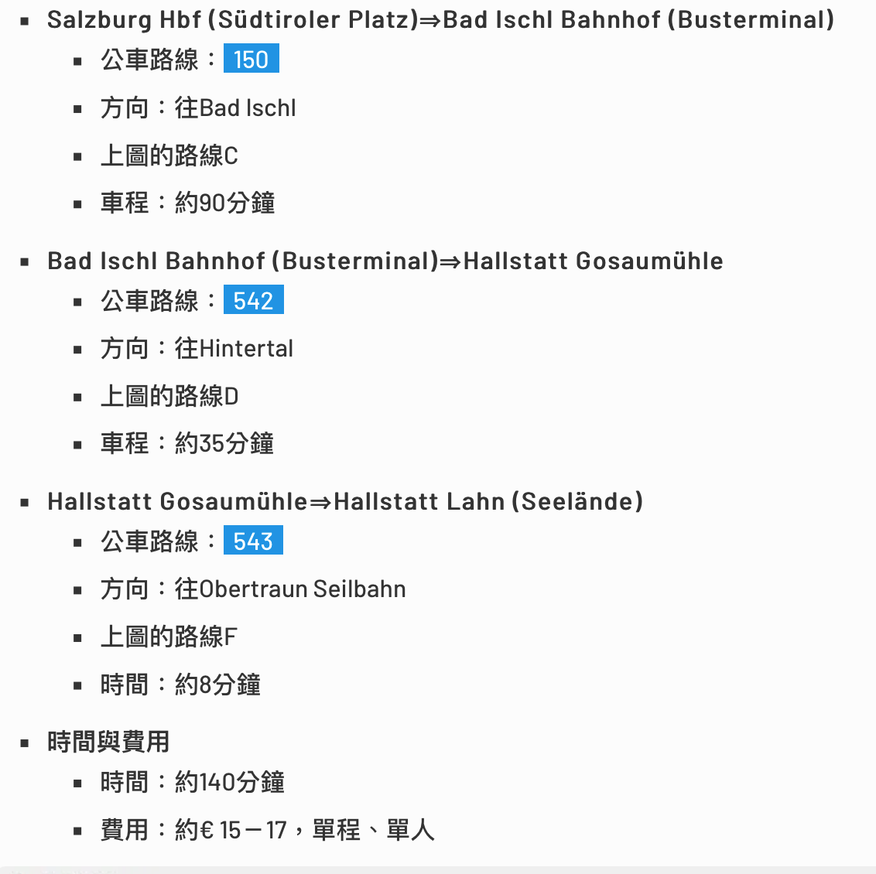

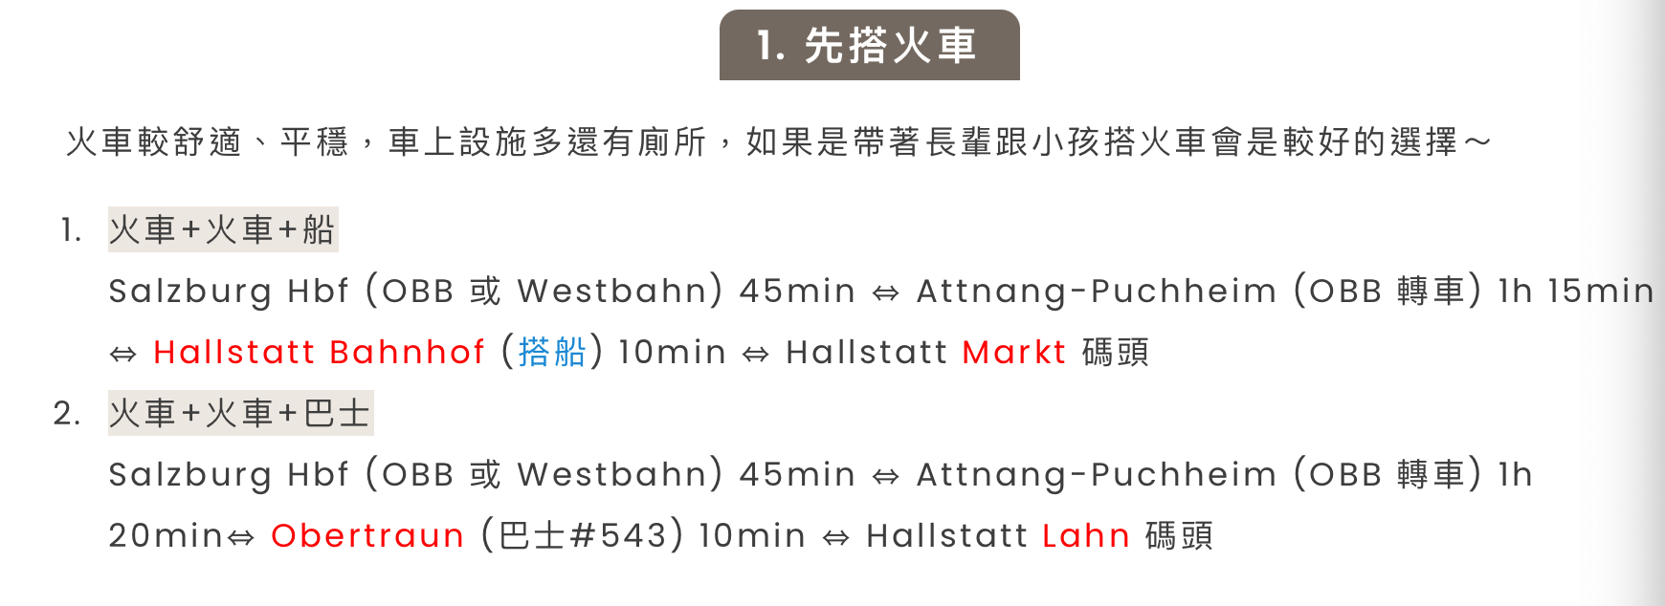

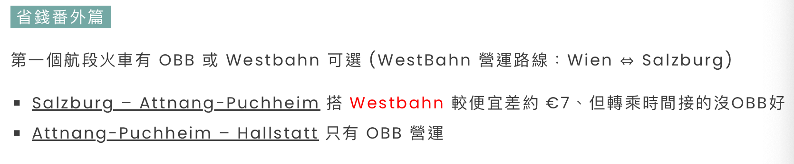

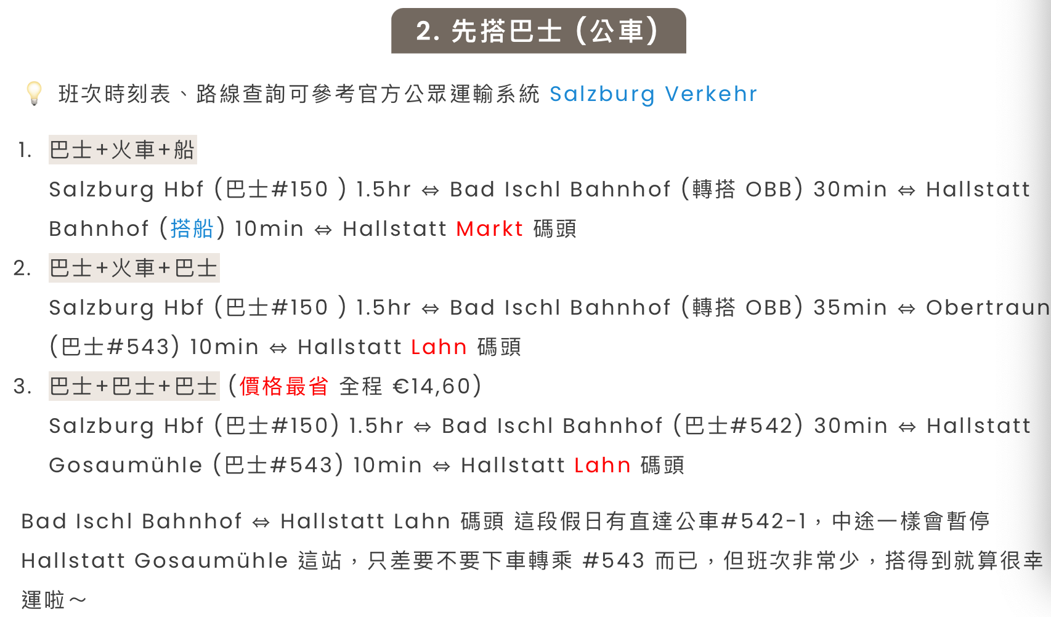

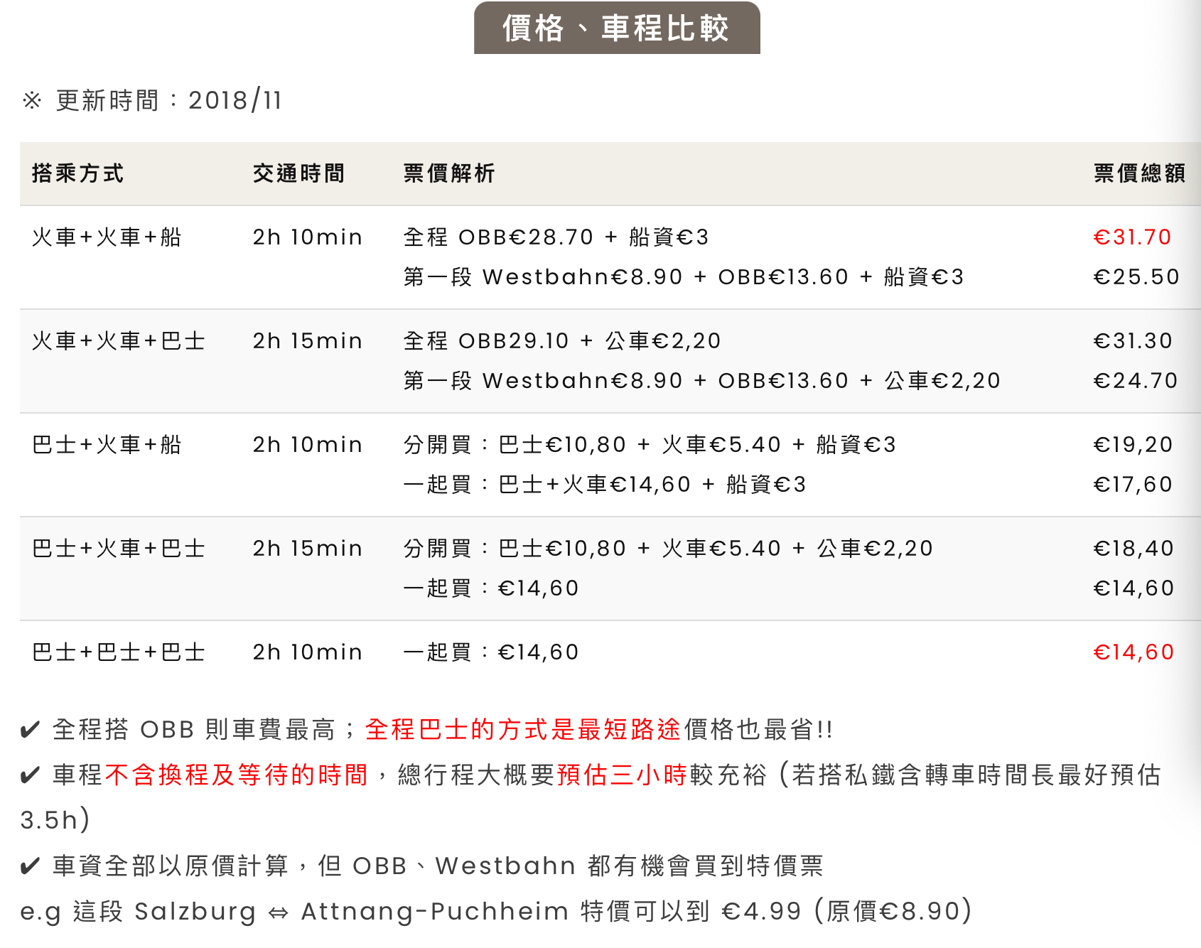

*Hallstatt Lahn公車站牌 那個才是小鎮市中心那邊

住宿我訂在那旁邊而已！！

車票不用先買太麻煩了看不懂：））網友說可以用app買到時候研究

大概抓中午抵達去check in放行李

但應該打算全程搭公車

2/11住在哈修塔特（行程就是在那個小鎮晃）

2/12可以抓下午坐車離開（到維也納大概要四小時加轉車等車時間）

參考以下網址的路線＊＊搭火車！沒有flix bus！

https://www.bring-you.info/zh-tw/hallstatt-to-vienna

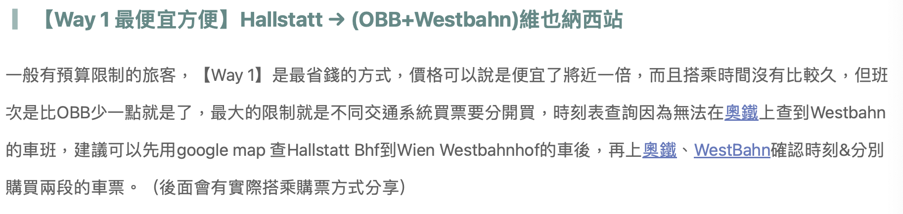

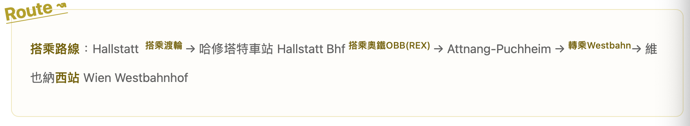

晚上抵達維也納

2/12-2/14住維也納 我訂市中心很方便

（靠近維也納西站火車站（市中心）不是中央車站唷）

2/13去維也納歌劇院聽音樂劇16歐/人（記得要訂票）不看也沒差都可以

<https://www.wiener-staatsoper.at/en/season-tickets/events-tickets/?q=&from=12%2F02%2F2024&to=14%2F02%2F2024&show=Anzeigen&sector=&theater=>

要吃炸牛排炸豬排豬肋排等等很便宜必吃！

維也納市區遊跟維也納歌劇院9歐門票＋美泉宮和霍夫堡和熊布朗宮

我查維也納的景點也都是教堂博物館有的沒的實在沒什麼 這趟歐洲行主要是去感受氛圍：）））

2/14傍晚可以搭flix bus前往布達佩斯（火車都要20歐up）

Flix bus 10歐三小時 下午四點的車 七點抵達布達佩斯

預計晚上抵達布達佩斯（也住市中心所以也很方便）

2/14-2/18

參考布達佩斯行程<https://traveileen.com/budapest-itinerary-and-cost/>

有三個整天15、16、17在布達佩斯玩

分成布達區（老城區）/佩斯區

### 布達城堡區、Citadel 觀景點、中央市場、漁人堡、塞切尼溫泉浴場（最有名的浴場）、遊多瑙河

### 佩斯市區、國會大廈、塞切尼鏈橋

＊一定要游船因為晚上的多瑙河很美！！

布達佩斯安排比較多天因為他是我私心最想去的地方ＸＤＤ物價很低環境很好平易近人又超美！！還很多溫泉可以泡！！希望月經不要來><><

想在布達佩斯放空：））

2/18一早就要前往布拉格（也住市中心唷）

（本趟最遠車程八小時flixbus26-30歐but火車七小時大概50歐）

可以再看要坐哪個

6.45的車到布拉格14.25剛好可以去check in 29.99歐

18號如果下午抵達可以逛舊城區

2/19、20兩個完整的整天

布拉格舊城區一日遊

布拉格城堡區＋布拉格小城區

庫倫洛夫一日遊（ＣＫ小鎮）可去可不去 來回要六小時傻眼：））太遠

有時間才納入布拉格新城區＋布拉格高堡區

21早上還可以逛 預計下午或傍晚坐flix bus去紐倫堡（約四小時）

2/21晚上抵達紐倫堡住市中心

2/22可以在紐倫堡玩 晚上坐車去慕尼黑機場附近（可以查查看邦票划不划算）

2/22最後一晚住在機場旁！我訂了諾富特機場酒店要好好結尾好好睡覺ＸＤ

加上隔天去機場交通比較方便不用搭計程車ＸＤ規劃周到

以下附上所有住宿＊＊

第一間到第三間都偏貴又還好但沒辦法已經是最經濟實惠的那種

慕尼黑跟奧地利物價都超高

哈修塔特最貴一晚要195歐嚇瘋

但後面東歐布達佩斯布拉格那些都很划算 住宿品質感覺比較好：））

（你2/8早上抵達 我早你一天因為我不想比你晚到ＸＤ）然後想說你坐了20幾小時的飛機一到應該就要有地方可以整理自己：））所以我2/7就住在同一間

2/7-9

Sure Hotel by Best Western Munchen Hauptbahnhof

2/9-11

A&o Salzburg Hauptbahnhof

2/11-12

Hallstatt Lakeside Top4-Zimmer mit Balkon

2/12-14

Leonardo Hotel Vienna Schonbrunn

2/14-18

City Hotel Pilvax

2/18-21

Royal Court Apartments

2/21-22

Living Hotel Nuremberg

2/22-23

Novotel Muenchen Airport Hotel

下台一鞠躬 多的再補上＊＊

有提議或想法請來信告訴我